|  |  |
| --- | --- |
| BỘ LAO ĐỘNG THƯƠNG BINH XÃ HỘI | CỘNG HÒA XÃ HỘI CHỦ NGHĨA VIỆT NAM |
| TRƯỜNG ĐH LAO ĐỘNG - XÃ HỘI | ĐỘC LẬP – TỰ DO – HẠNH PHÚC |
|  | ---------0o0-------- |
| **ĐỀ THI HỌC TRÌNH MÔN TRÍ TUỆ NHÂN TẠO** | |
| HỆ ĐẠI HỌC CHÍNH QUY – KHÓA 16 | |
| ***THỜI GIAN LÀM BÀI 90 PHÚT*** | |
| (Đề thi không sử dụng tài liệu) | |
| ***ĐỀ SỐ 2*** | |

**Câu 1 *(2 điểm)***. Anh (Chị) hãy trình bày các khái niệm sau:

1. Biểu diễn tri thức là gì? Phương pháp biểu diễn tri thức, cho ví dụ?
2. Biểu diễn tri thức theo dạng Chuẩn hội (CNF), chuẩn tuyển (DNF) và chuẩn Horn. Cho ví dụ các dạng chuẩn tương ứng.

**Câu 2 *(3 điểm)***. Bài toán người bán hàng phát biểu như sau:

Cho *n* thành phố (được đánh số từ *1* đến *n*), hãy tô màu các thành phố này sao cho không có bất kỳ hai thành phố nào kề nhau được tô cùng một màu, và số màu được tô là ít nhất có thể.

Dữ liệu được lưu trên một ma trận vuông *c[i,j].* Nếu *c[i,j]=1* thì hai thành phố *i, j* là kề nhau; c*[i,j]=0* thì hai thành phố *i,j* không kề nhau.

1. Viết giải thuật heristic cài đặt bài toán trên dựa theo giải thuật Tham lam (Greedy)
2. Áp dụng tô màu cho bản đồ các tỉnh phía Bắc Việt Nam Hình 1, sao cho cho hai tỉnh giáp ranh không được tô cùng một màu.

Các tỉnh được đánh số trong bản đồ Hình 1 : 1 - Hà Nội; 2 – Hà Nam; 3- Nam Định; 4- Thái Nguyên; 5 Bắc Cạn; 6 – Sơn La; 7 – Ninh Bình; 8 Điện Biên; 9 – Yên Bái

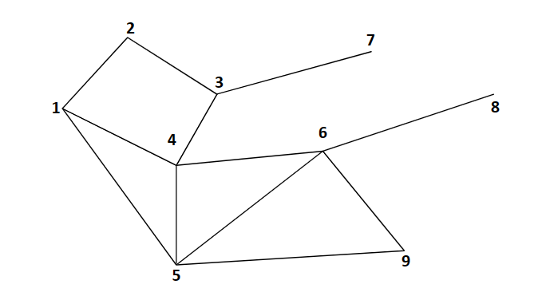

**Hình 1**. Bản đồ các tỉnh miền Bắc Việt Nam

**Câu 3 *(5 điểm)***.

1. Cho cơ sở tri thức gồm các câu đúng sau:

Sinh viên nào giỏi Tiếng Anh và Ngô ngữ lập trình thì Lập trình giỏi

Sinh viên nào giỏi Logic và giỏi tiếng Anh thì Lập trình giỏi

Người nào có trí nhớ tốt hoặc thông minh thì đều giỏi tiếng Anh

Người nào thông minh thì giỏi Logic

Nam không có trí nhớ tốt nhưng lại thông minh.

1. Anh (Chị) hãy biểu diễn tri thức cho phát biểu trên; sau đó chuyển về dạng hội của các tuyển.
2. Anh (Chị) hãy sử dụng phương pháp suy diễn đã học đề trả lời câu hỏi **“*Nam có lập trình giỏi hay không ?*”**
3. Anh (Chị) hãy sử dụng phương pháp học máy đã biết dự báo “*có thể chơi tennis vào ngày thời tiết nắng(outlook=sunny), độ ẩm cao (humidity=high) và có gió mạnh( wind=strong) không?*” dựa trên dữ liệu thu thập thời tiết Bảng 1.

**Bảng 1**. Dữ liệu thời tiết

|  |  |  |  |  |  |
| --- | --- | --- | --- | --- | --- |
| **Day** | **Outlook** | **Temperature** | **Humidity** | **Wind** | **Play_Tennis** |
| 1 | Sunny | Hot | High | Weak | No |
| 2 | Sunny | Hot | High | Strong | No |
| 3 | Overcast | Hot | High | Weak | Yes |
| 4 | Rain | Mild | High | Weak | Yes |
| 5 | Rain | Cool | Normal | Weak | Yes |
| 6 | Rain | Cool | Normal | Strong | No |
| 7 | Overcast | Cool | Normal | Strong | Yes |
| 8 | Sunny | Mild | High | Weak | No |
| 9 | Sunny | Cool | Normal | Weak | Yes |
| 10 | Rain | Mild | Normal | Weak | Yes |
| 11 | Sunny | Mild | Normal | Strong | Yes |
| 12 | Overcast | Mild | High | Strong | Yes |
| 13 | Sunny | Hot | High | Strong | No |
| 14 | Overcast | Cool | Normal | Weak | Yes |